Sauvegarde distant NAS

- Installation d’un VPN et paquet Hyper Backup Vault :

- Sur le NAS qui vas accueillir la sauvegarde :
  - Aller dans « Centre de paquets » et installer « Hyper Backup Vault »
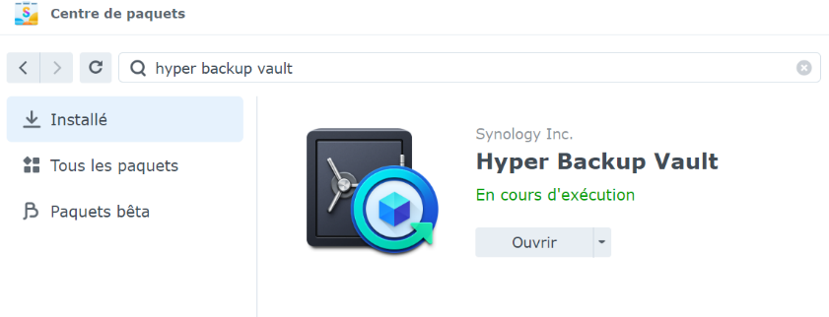

  - Puis dans « Panneau de configuration » -> « Réseau » -> « Pare-feu »
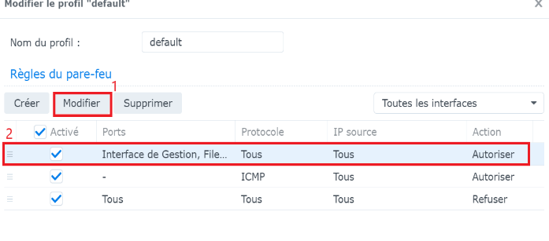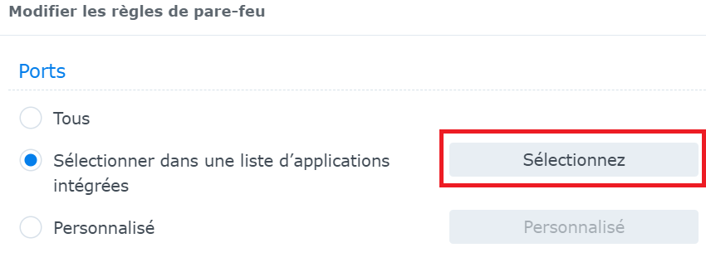

  - Une fois que vous êtes dans la liste des applications intégrées cocher « Hyper Backup Vault » :

- Aller sur la page d’accueil et cliquer sur panneau de configuration :
  - Réseau -> Interface réseau

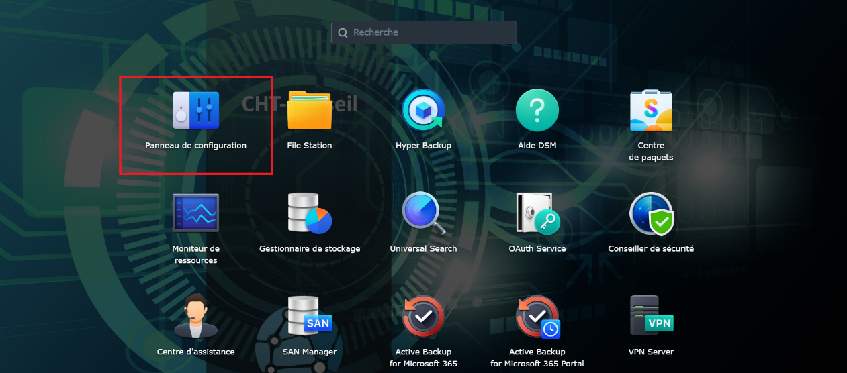

- Ensuite cliquer sur « Créer » puis « Créer un profil VPN » :

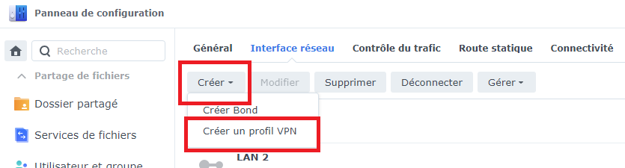

- Vous arriverez sur la page ci-dessous, cocher « Open VPN » :
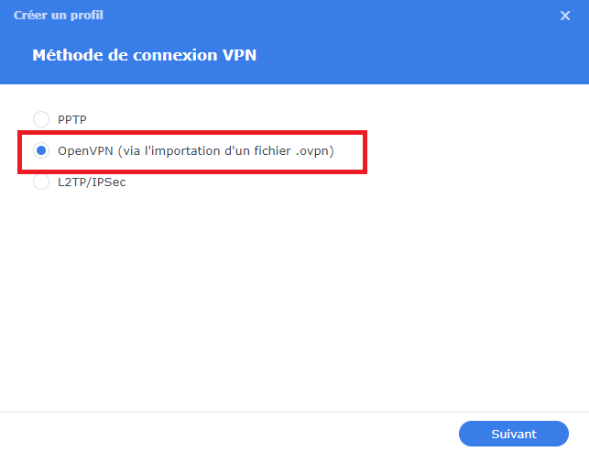
- Après avoir fait cela vous devez :
  - Mettre un nom de profil
  - Nom d’utilisateur et mot de passe
  - Importer un fichier « .ovpn »

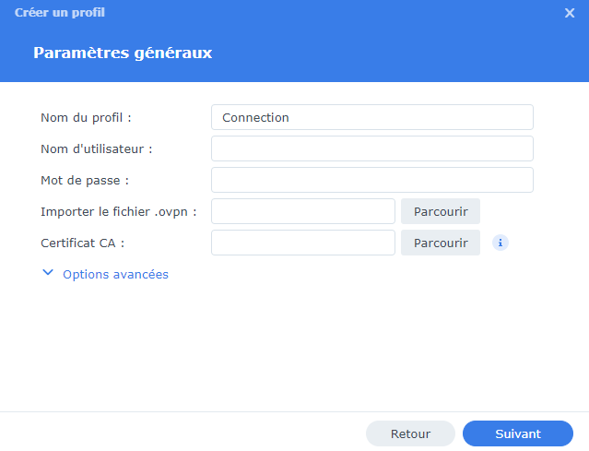

- Quand vous avez fini cela, vous trouverez l’adresse IP comme indiquer sur l’image ci-dessous. (Enregistrer la bien ou noter la quelque part car vous en aurez besoin pour la suite de la procédure.) :

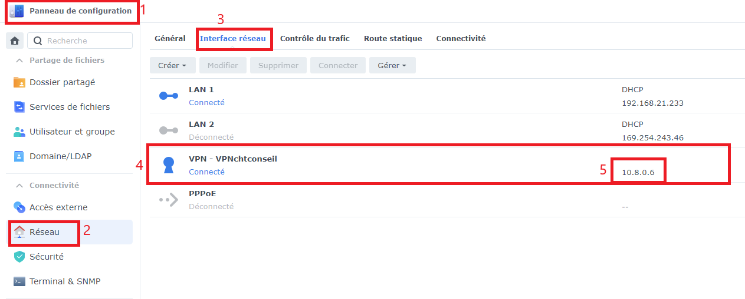

- Sauvegarde de distant NAS :

- Sur la NAS qui va être sauvegardait, sur la page d’accueil, comme le montre les images ci-dessous :
  - Cliquer sur « Hyper Backup »
  - Appuyer sur le « + » puis « Tâche de sauvegarde des données »

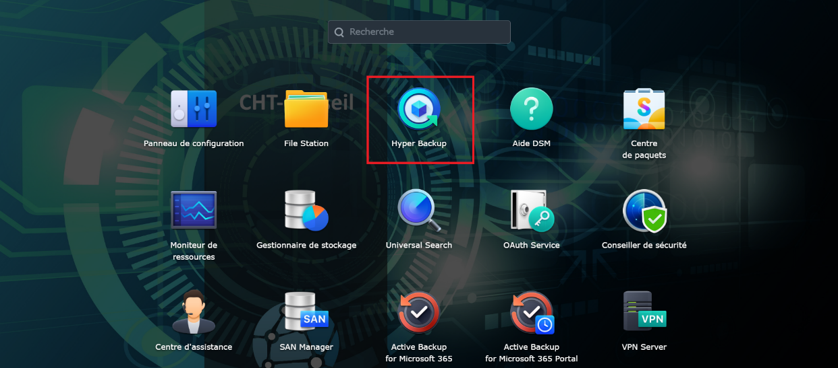

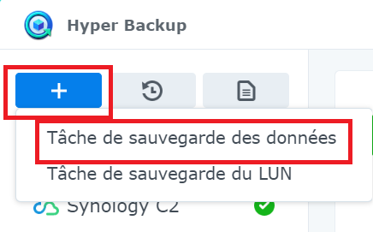

- Lorsque vous y êtes, sélectionnez « Périphérique NAS distant » :
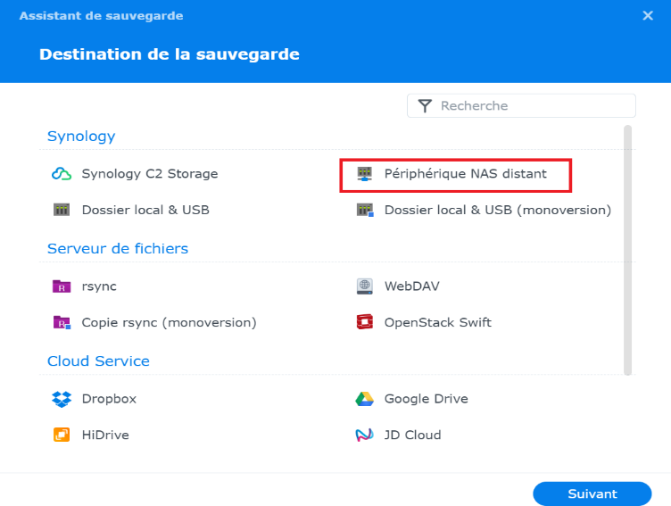
- Mettez l’adresse IP du serveur que vous avez enregistrer ou noter et cliquer sur « Connexion » :

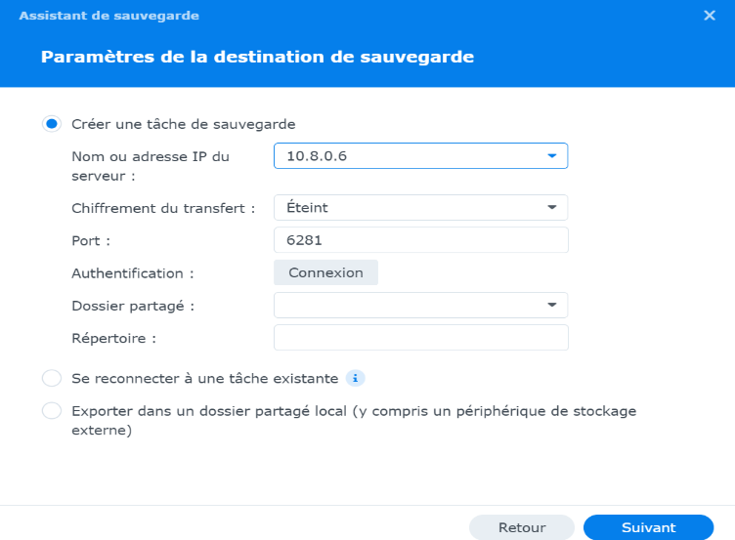

- Vous devrez vous connecter sur le serveur :
  - Ensuite sélectionner le dossier en fonction de vos besoins
  - Puis faites « Suivant »

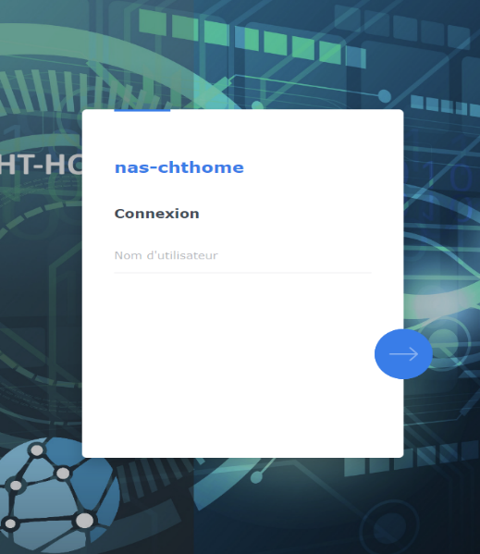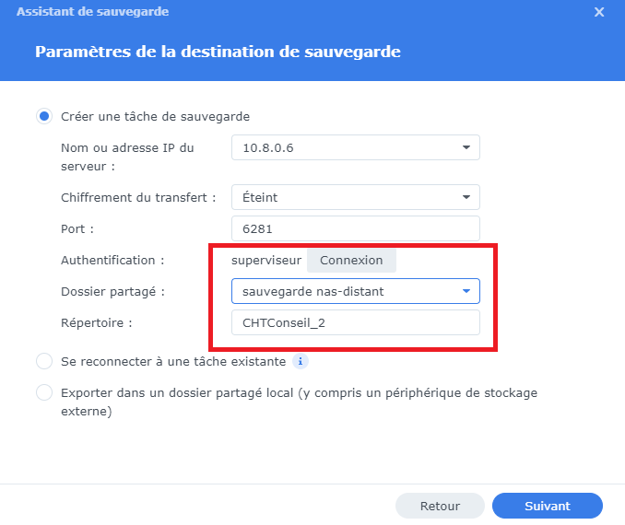

- Une fois que vous êtes sur la page ci-dessous:
  - Cocher « Volume 1»
  - Puis faites « Suivant »

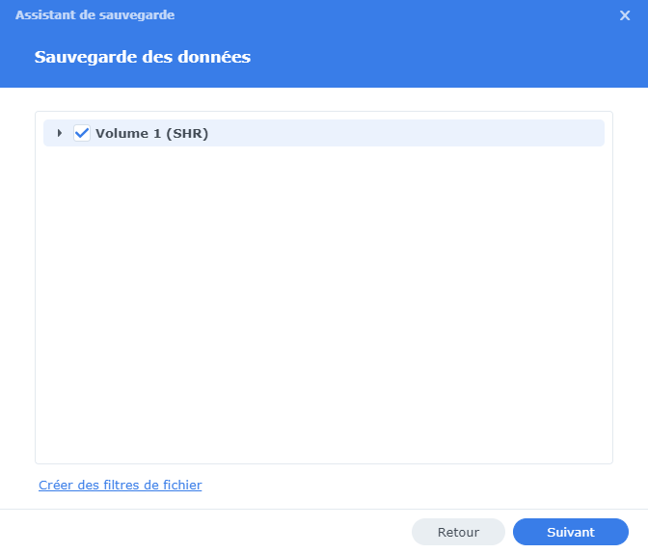
- Et voilà vous avez votre sauvegarde !
